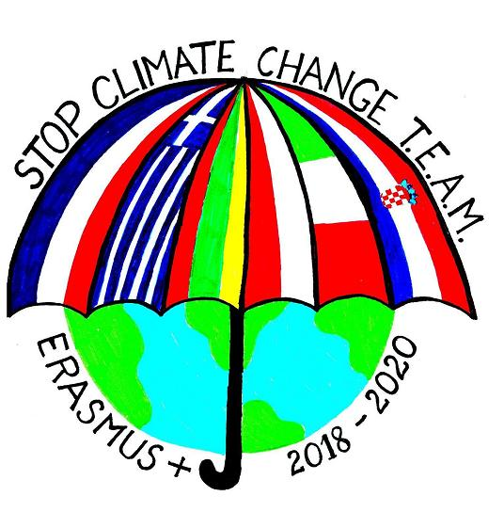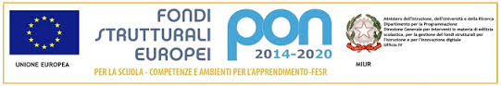 

ISTITUTO COMPRENSIVO DI SANT' ELIA A PIANISI

15th February 2019

Erasmus Plus " Stop Climate Change -Together Europe achieves more".  
GREEK EXPERIENCE - REPORT

This event offered the opportunity to reflect on the importance of stopping climate change and, at the same time, carried out those metacognitive skills that will allow students to become people aware of their Being and of the unbreakable bond that exists between human beings and the environment.

THE STUDENTS WERE BRILLIANT, ORIGINAL AND COMPETENT PROTAGONISTS. We thank our Headteacher, the mayor of Sant’Elia a Pianisi, the representative of “Arma dei Carabinieri”, the representatives of local associations, students and families. Their participation underlines the importance that our territory recognizes to the ERASMUS PLUS Project.

magnifico evento che oltre a far riflettere sull'importanza di fermare i Cambiamenti climatici mette in atto quelle capacità e competenze metacognitive che permetteranno agli studenti di divenire persone consapevoli del loro Essere e del legame indissolubile che esiste tra Esseri umani e ambiente.  
GLI ALUNNI SONO STATI PROTAGONISTI BRILLANTI, ORIGINALI E COMPETENTI.Ringraziamo il Dirigente Scolastico, il Sindaco di Sant'Elia a Pianisi, il Rappresentante dell' Arma dei Carabinieri, i Rappresentanti delle Associazioni locali, gli Studenti e le Famiglie. La loro partecipazione sottolinea l'importanza che il nostro territorio riconosce al Progetto ERASMUS PLUS. magnifico evento che oltre a far riflettere sull'importanza di fermare i Cambiamenti climatici mette in atto quelle capacità e competenze metacognitive che permetteranno agli studenti di divenire persone consapevoli del loro Essere e del legame indissolubile che esiste tra Esseri umani e ambiente.  
GLI ALUNNI SONO STATI PROTAGONISTI BRILLANTI, ORIGINALI E COMPETENTI.Ringraziamo il Dirigente Scolastico, il Sindaco di Sant'Elia a Pianisi, il Rappresentante dell' Arma dei Carabinieri, i Rappresentanti delle Associazioni locali, gli Studenti e le Famiglie. La loro partecipazione sottolinea l'importanza che il nostro territorio riconosce al Progetto ERASMUS PLUS

